天气炒作再起，粕类价格跟涨
美国农业部报告显示，截至6月5日当周，美豆周度出口检验量为71.46万吨，高于市场预期，但美豆库存依然处于高位。USDA最新报告显示，美国大豆期末库存6月份的预估值为28.45百万吨，相对于5月份的26.41百万吨高出2.04百万吨。美豆的产量和单产预估值未变。现在市场最为关注的是美豆今年的播种面积，截至6月9日当周，大豆播种了60%，高于市场预期。但是，据美国天气预报，从下周起美豆的种植区将会再次出现超量降雨，因土壤湿度过大大豆的播种延迟，因此，美豆的播种面积将会减少。7月份美豆供需报告中或将调低美豆的产量。美豆价格因天气问题而上涨。
南美大豆的丰产已确定，USDA最新报告显示，巴西2018/19年度大豆产量预估值为1.17亿吨，比2017/18年度的1.22亿吨略低。巴西大豆的出口进度低于去年同期。巴西大豆因中国进口美豆受限以及北美大豆播种面积有可能减小而坐地提价，农民惜售。阿根廷大豆截至6月5日收获进度已达96.1%，接近尾声，大豆预估产量为5609万吨，比前期预估值略高。
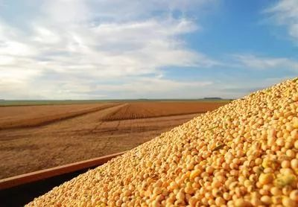
据海关总署公布的数据显示，中国1-5月进口大豆为3175.1万吨，同比减少12.2%。其中5月大豆进口量为736.2万，进口均价为2819.6元/吨。中国进口大豆6月份预估到港量为924.1万吨。
美国农业部驻京机构预计，2018/2019年度中国大豆进口量为8400万吨，比2017/2018年度的9410万吨下降1010万吨。对于国内的油菜籽来说，预计2018/2019年度下半年中国进口加拿大菜籽量相比去年同期减少会接近40%。加拿大今年油菜籽的播种面积较去年减少150英亩。
我国从2019年起实施大豆振兴计划，新作大豆的播种面积预计会达到1.4亿亩，较大程度地降低了大豆的对外依存度。
根据监测数据，4月份生猪存栏同比下降20.80%，母猪存栏同比下降22.30%，能繁母猪存栏量处于历史低位。生猪价格上涨，养殖户补栏积极性有所提高，粕类终端需求逐渐改善。但非洲猪瘟的影响仍不能忽视。
目前国内豆油厂的榨利约为253元/吨。国内豆粕库存偏低，豆粕现货成交活跃。水产养殖正值旺季，菜粕需求较强。
综上所述，美豆库存仍在高位，南美大豆丰产已确定，大豆的供应预期充足。目前，我国进口巴西大豆因升水和人民币贬值导致成本增加。水产正值旺季，猪肉价格上涨，生猪养殖户补栏积极性提高，饲料终端需求逐渐改善。粕类价格受北美天气炒作影响而跟随外盘大豆上涨。

免责声明：本研究报告由金鹏经济研究所提供，其中观点仅代表分析师个人观点，出现的价位及操作建议仅体现分析师个人分析思路，分析师力求报告内容所述信息的可靠、准确及完整，但不保证报告所述信息及结论的准确性。本报告所提出的观点、结论和建议仅供投资者参考，不能当然作为投资研究决策的依据，也不能成为本公司承担明示或暗示的道义或法律责任的依据。

